土壤属性图质控问题反馈—邢台市
一、数据库成果
1、缺少数据库gdb成果。
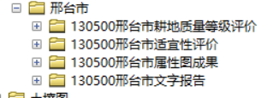
二、图件成果
1、图面表达（图件缺失）——土壤属性图件成果要求包括栅格图（Geotiff格式）和专题图（jpg格式）两种类型，但现提交的只有jpg格式。
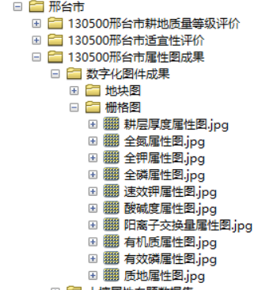
2、缺少土壤容重、土壤有效铁等成果图。
三、文字成果
1、历史变化分析不充分，未充分结合成土环境和土壤利用等分析变化，未充分结合农田管理分析变化。
